RAMEL bastien

PROJET BTS INFORMATIQUE DE GESTION 2eme année

Installation et configuration du systeme de monitoring réseau NAGIOS

Coordonnées de la mairie

SOMMAIRE

Remerciements
I) Presentation de la mairie de FRANCHEVILLE
1.1 Descritpion des services
1.2 Situation géographique
1.3 Réseau Informatique
II ) Présentation du PROJET
  - Objectif du Projet
  - Cahier des charges
  - Les diférents choix possible
  - Solution retenue
  - Planning prévisionel
III) Réalisation
4.1 Présentation de NAGIOS
4.2 Installation
4.3 Organisation des fichiers de configuration
IV) Conclusion

Remerciements

Je souhaite remercier la Mairie de Francheville pour m’avoir accueilli dans ses locaux pendant ces 5 semaines de stages.
Je remercie également mon tuteur de stage Daniel DEYRIEUX qui m’a beaucoup appris et qui à toujours été présent pour répondre à mes questions.

- Presentation de la MAIRIE de FRANCHEVILLE

  - Descriptions des services

  - Situation Géographique

  - Réseau informatique

- Présentation du PROJET

1.1 Objectif du PROJET
La Mairie de Francheville ayant un parc informatique important composé de plusieurs serveurs, de plus de 100 hôtes et de plusieurs sites distants, mon projet consiste à mettre en place un système de Monitoring complet pour le réseau de la Mairie. Le but du Monitoring est de savoir exactement la source du problème et la capacité de réagir plus vite à une panne.
1.2 Cahier des charges
L’administrateur réseau devra pouvoir surveiller son réseau via une interface Web ergonomique. L’interface Web devra comporter une cartographie du réseau présentant tous les éléments actifs de celui-ci et devra de manière clair permettre à l’administrateur réseau de déterminer la location de la panne. Des informations supplémentaires devrons êtres renseignées sur cette même interface. Lorsque des problèmes critiques surviendrons, l’administrateur réseau devra être notifié par couriel du problème. Enfin la solutions choisi devra être le moins chère possible et stable.
1.3 Les différents choix possible
En ce qui concerne le monitoring réseau, beaucoup de solutions éxistent.
Solutions Payantes
Depuis quelques années, conscient que la supervision est un marché porteur, les sociétés
n’hésitent plus à investir dans un produit leur permettant de surveiller et mieux gérer leurs
réseaux. Les éditeurs se sont alors lancés dans la course aux produits de supervision ; deux
familles apparaissent, celle proposant des solutions généralistes supervisant le réseau, les
serveurs, les applications, les sites web, etc. C’est le cas de Patrol ou Mainview (BMC),
d’Unicenter (Computer Associate), de la gamme openview (HP), de Tivoli (IBM), de
BigBrother pour ne citer que les plus connus. L’autre famille supervise des domaines plus
spécifiques comme Panorama (Altaworks) qui gère uniquement l’aspect sécurité ou PathWAI (Candle) qui se penche principalement sur la supervision des applications. Toutes ces solutions ont en plus de spécificités les distinguant les unes des autres, un point commun : un prix élevé. Il faut compter près de 30 000 euros pour superviser un système d’information pour une entreprise de taille moyenne. Ce chiffre ne tient pas compte

Solutions Libres
Il existe des solutions de supervision libres qui sont professionnelles. Parmi les plus répandus, reconnus du moment il y a Nagios (le successeur de Netsaint), Zabbix et MUNIN. Zabbix offrant le moins de possibilités des trois et Munin étant le moin développé, Nagios étant le plus populaire et suivis par une grosse communauté, mon choix c’est porté sur Nagios.

1.4 Solution retenue

Finalement il à été plutôt simple de faire un choix sur qu’elle système utiliser, d’en un premier temps j’ai écarté les logiciel payants car il est inconcevable pour une mairie avec un budget pour le service informatique qui n'arrête pas de diminuer de payer un logiciel qui coûterais le prix matériel du tier du réseau informatique ! Au niveau des solutions libres comme expliqué plus haut, Nagios m’a paru la solution la plus adapté tant au niveau fiabilité, mise en place, coût et efficacité.
1.5 Planning prévisionnel

III) REALISATION
3.1 Présentation de nagios
Nagios est un système de supervision réseau développé pour des plateformes Linux. Le principe de nagios est de lancer des contrôles sur différents services et/ou différents hôtes via des « greffons » . Nagios n’agit donc pas lui même directement mais passe par des intermédiaires dont le développement est séparé du moteur principal ( script ).
La relation entre le moteur et les greffons est assurée d'une part dans la configuration de Nagios, pour que Nagios sache quelles vérifications lancer sur ou à destination de quelles machines ou services, d'autre part par le code retour ainsi que la sortie standard d'un greffon. En effet, un greffon n'est qu'un script qui fourni un code retour (0 : OK, 1 : WARNING, 2 : CRITICAL et 3 : UNKNOWN), et éventuellement une description du problème.
Ces greffons fonctionnent soit en local sur la machine supervisée (par exemple les vérification sur les disques), soit effectuent des tests à distances (tests sur des protocoles réseaux tels SMTP).
Il existe 3 types de vérifications :
Vérification Actif : Nagios teste un hôte/service distant ou local via ses greffons. Cette vérification permet de renvoyer l’état d’un service ( http, pop, ssh,... )

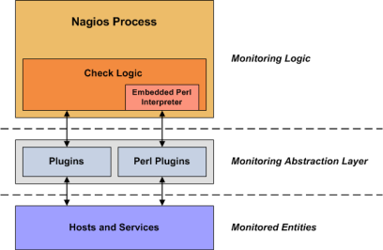

Vérification Passif : Avec la vérification passive, ce n’est pas nagios qui va effectuer la vérification mais c’est l’hôte distant directement qui va retourner sont état a nagios grâce au démon NSCA qui devra être installé sur l’hôte distant.
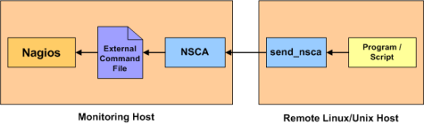

Vérification actif-indirecte : Cette vérification nécessite la mise en place d’un démon NRPE sur l’hôte distant et permet entre autres de faire des vérifications local à distance ( espace disque disponible, charge CPU, ...).

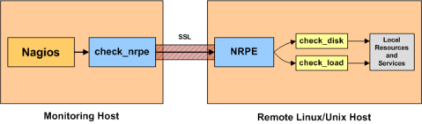

3.2 Installation

Pour la mise en place de Nagios, il est possible de fonctionner de deux manières différentes. La première manière consiste à compiler soit même a partir des sources disponibles sur le sites officiels alors que la deuxième consiste à directement télécharger le packet nagios suivi du numéro de la version souhaité ( l’installation s’effectuera toute seul ). Bien que la deuxième méthode soit plus rapide que la première, j’ai décidé d’utiliser la première méthode car elle ma permit de mieux comprendre les différentes dépendances de Nagios.

3.3 Organisation des fichiers de configuration

Il faut savoir qu’avec Nagios la configuration ce fait entièrement avec la modification de fichier de configuration directement avec un éditeur de texte. Il faut donc bien savoir où ce trouver tel ou tel fichier de configuration.
3.3.1 Répertoire racine
Dans le répertoire racine de nagios on y retrouve principalement les fichiers de fonctionnement principal de nagios ( nagios.cfg, cgi.cfg, …) .
3.3.2 Définition des hôtes
Dans un sous-répertoire, on retrouve tout les fichier de définition des hôtes. De base par exemple il y a le fichier « localhost.cfg » qui contient la définition de l'hôte ainsi que ces services associés. C'est ici que l'on précise le nom, l'alias, l'adresse et également divers paramètres tels que les intervalles de tests
3.3.3 Définitions des services
Dans le même sous-répertoire où sont précisé les hôtes, les fichier de configurations des services. Dans le fichier de base « services_nagios3.cfg » on retrouve par exemple les services check_http, check_ping et check_ssh.

  - Intégration pour la mairie

Pour le monitoring des serveurs Windows du réseau de la mairie, j’avais plusieurs choix possible. Soit j’utilisais un client qui s’appelle NS Client++ qui s’installe directement sur le serveur que l’ont souhaite surveiller Soit je passais par le protocole SNMP. L’inconveniant principal du client NS Client++ est qu’il est un client plutôt lourd alors qu’installer SNMP sur une machine sous windows consiste juste à activer le protocole SNMP. Mon choix c’est vite porté sur ce dernier.
Le protocole SNMP ne fonctionne par que pour les machine fonctionnant sous Windows mais le protocole SNMP est aussi présent sur les matériel Réseau ( commutateur et routeur ) permettant entre autre la surveillance du débit. SNMP est également présent sur les imprimante permettant par exemple de vérifier si il reste des feuilles dans le bac…
3.4.1 Le protocole SNMP
Nagios permet via un plugins ( check_snmp ) d’utiliser l’intégralité des possibilités qu’offre le protocole SNMP (Simple Network Management Protocol ). Le protocole permet via le réseau ( LAN OU WAN ) ou en local de récupérer via la MIB de l’hôte surveillé une multitude d’états ( par exemple la température du processeur, la vitesse de rotation des ventilateurs ). SNMP va encore plus car il ne permet pas juste de récupérer un état mais il permet également de modifier le paramétrage de certains composants. SNMP fonctionne par un simple système question/réponse il peux également être configurer de manière à envoyer de lui-même un état au serveur de l’administrateur ( manager ). Pour pouvoir utiliser le protocole sur un hôte distant, il faut simplement installer sur lui le protocole SNMP l’hôte devient alors un agent SNMP qui pourra répondre aux requêtes du serveur SNMP. Sous Windows un activation simple dans les services suffit.
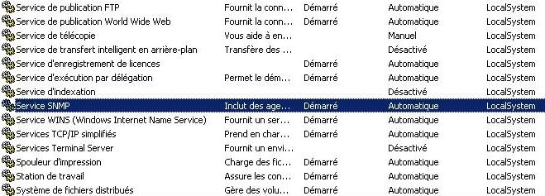
Pour activer le snmp sous linux, il faut simplement éditer snmpd.conf qui ce trouve dans /etc/snmp/ et lui indiquer quelques parametrage.

Une fois SNMP activé sur les serveur Windows 2000 un teste pour vérifier le bon fonctionnement de celui-ci est nécessaire. En ligne de commande une requête SNMP donne ceci :
Snmpget –v 1 –c public 192.168.1.102 .1.3.6.1.2.1.1.3.0

Ici on utilise la commande snmpget qui permet d’envoyer une requête sur l’agent distant. On spécifie ensuite la version de SNMP à utiliser ici la version, on spécifie en suite la communauté suivie de l’adresse IP de l’agent suivi du code MIP. Grâce à cette commande on demande au système questionné - depuis combien de temps es-tu en marche ? – et si tous fonctionne on obtient une réponse dans ce style :
system.sysUpTime.0 = Timeticks: (23599841) 1 days, 15:22:18.41

On obtient un information en retour qui nous indique que la machine est en marche depuis 1 jour 15 heures 22 minutes et 18 secondes.
3.4.2 La MIB
La Mib ( Management Information Base ) est donc une sorte de base de donnée des attributs d'une machine qui utilise SNMP. Ca structure est organisée hiérarchiquement. Elle traite a la fois des états matériel et logiciel. Les noms des éléments de la base suivent une hiérarchie définie par l’ISO pour le nommage des objets réseaux, les objets de la base sont ainsi classés en une structure de classe d’objets. La mib contient une partie commune a tous les agents SNMP, à tous les agents de même type de matériel et un partie spécifique aux constructeurs. Les appellations des divers rubriques qui composent la MIB sont elles aussi normalisées et permettent en théorie une meilleur compréhension.

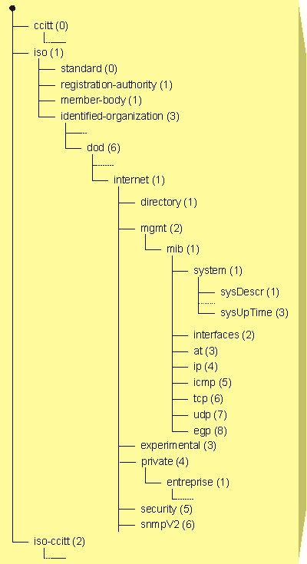

Pour trouver les éléments que j’avais besoin de superviser sur Windows , j’ai utiliser un logiciel d’explorateur de MIB qui s’appelle Tembria SNMP browser. La recherche des éléments que l’ont veux superviser est simple si le chemin est normalisé, mais si l’on veux superviser un élément spécifique a la machine, la recherche est fastidieuse et longue.
Pour ce qui est d’explorer la MIB sous Linux,

